國立體育大學學生註冊業務程序說明表
項目編號 | CE03
項目名稱 | 學生註冊業務
承辦單位 | 教務處註冊組
作業程序說明 | - 新生(含轉學生)  (一)凡新生入學，應依照本校規定辦理報到手續，並完成註冊繳費，未依規定辦理者即取消其入學資格。  (二)新生遇有學則所定事項，不能於當學年入學時，應依規定檢具相關證明文件，於註冊截止前申請保留入學資格，經學校核准後，始可於本學年以後入學。  (三)保留入學資格以一年為限。  (四)新生入學時，須填具「學籍記載表」及其他規定之書表。經教務處審核無誤製給學生證。  (五)新生入學有舞弊或所繳交入學資格證明文件有假借、冒用、偽造或變造等情事者，經查明屬實，即開除學籍，由本校通知其家長。  - 舊生  (一) 舊生於每學期開始，應依照規定日期辦理註冊繳費，繳費完成始取得該學期學籍。  (二) 舊生因故延期註冊，至多以兩星期為限。如有特殊情況，經專案簽准者，不在此限。延誤日數逾學期三分之ㄧ者，應即辦理休學手續，經通知而未辦理手續者，除不可抗力之原因外，應即令退學。
控制重點 | - 新生入學是否依規定辦理報到及註冊  - 新生申請保留入學其申請原因是否符合學則所定事項  - 新生申請保留入學其保留年限是否符合學則規定  - 新生入學時，是否填具「學籍記載表」及其他規定之書表  - 未完成報到與註冊之新生是否予以取消入學資格  - 未完成註冊繳費之舊生是否予以退學  - 舊生因故申請退學或休學經核准者，其所繳各費用退還方式是否符合教育部規定
法令依據 | 國立體育大學學則
使用表單

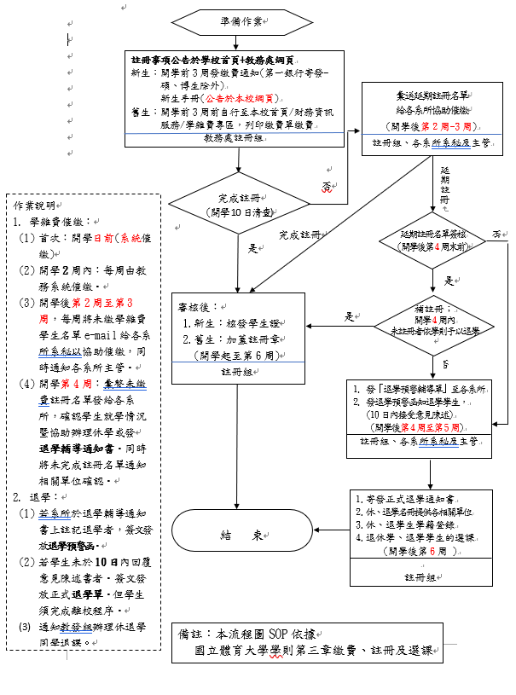
國立體育大學學生註冊業務流程圖(1140716)
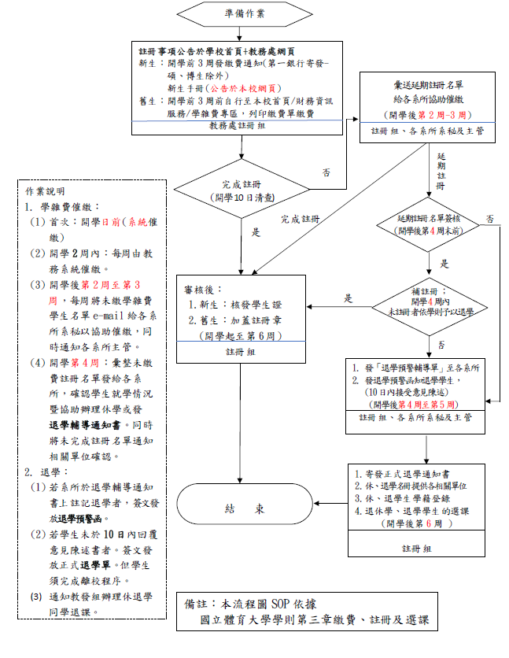

國立體育大學學生註冊業務自行評估表
_____年度
自行評估單位： 教務處
作業項目：學生註冊業務 評估日期：_____年_____月_____日
作業程序暨評估重點 | 自行評估情形 |  | 評估情形說明
作業程序暨評估重點 | 符合 | 未符合 | 評估情形說明
一、 作業流程有效性
(一) 作業程序說明表及作業流程圖之製作是否與規定相符？
(二) 內部控制制度是否有效設計及執行？
二、教學評量後續改善處理及輔導作業
(一)新生入學是否依規定辦理報到及註冊
(二)新生申請保留入學其申請原因是否符合學則所定事項
(三)新生申請保留入學其保留年限是否符合學則規定
(四)新生入學時，是否填具「學籍記載表」及其他規定之書表
(五)未完成報到與註冊之新生是否予以取消入學資格
(六)未完成註冊繳費之舊生是否予以退學
(七)舊生因故申請退學或休學經核准者，其所繳各費用退還方式是否符合教育部規定
結論/需採行之改善措施：

填表人： 複核： 單位主管：

